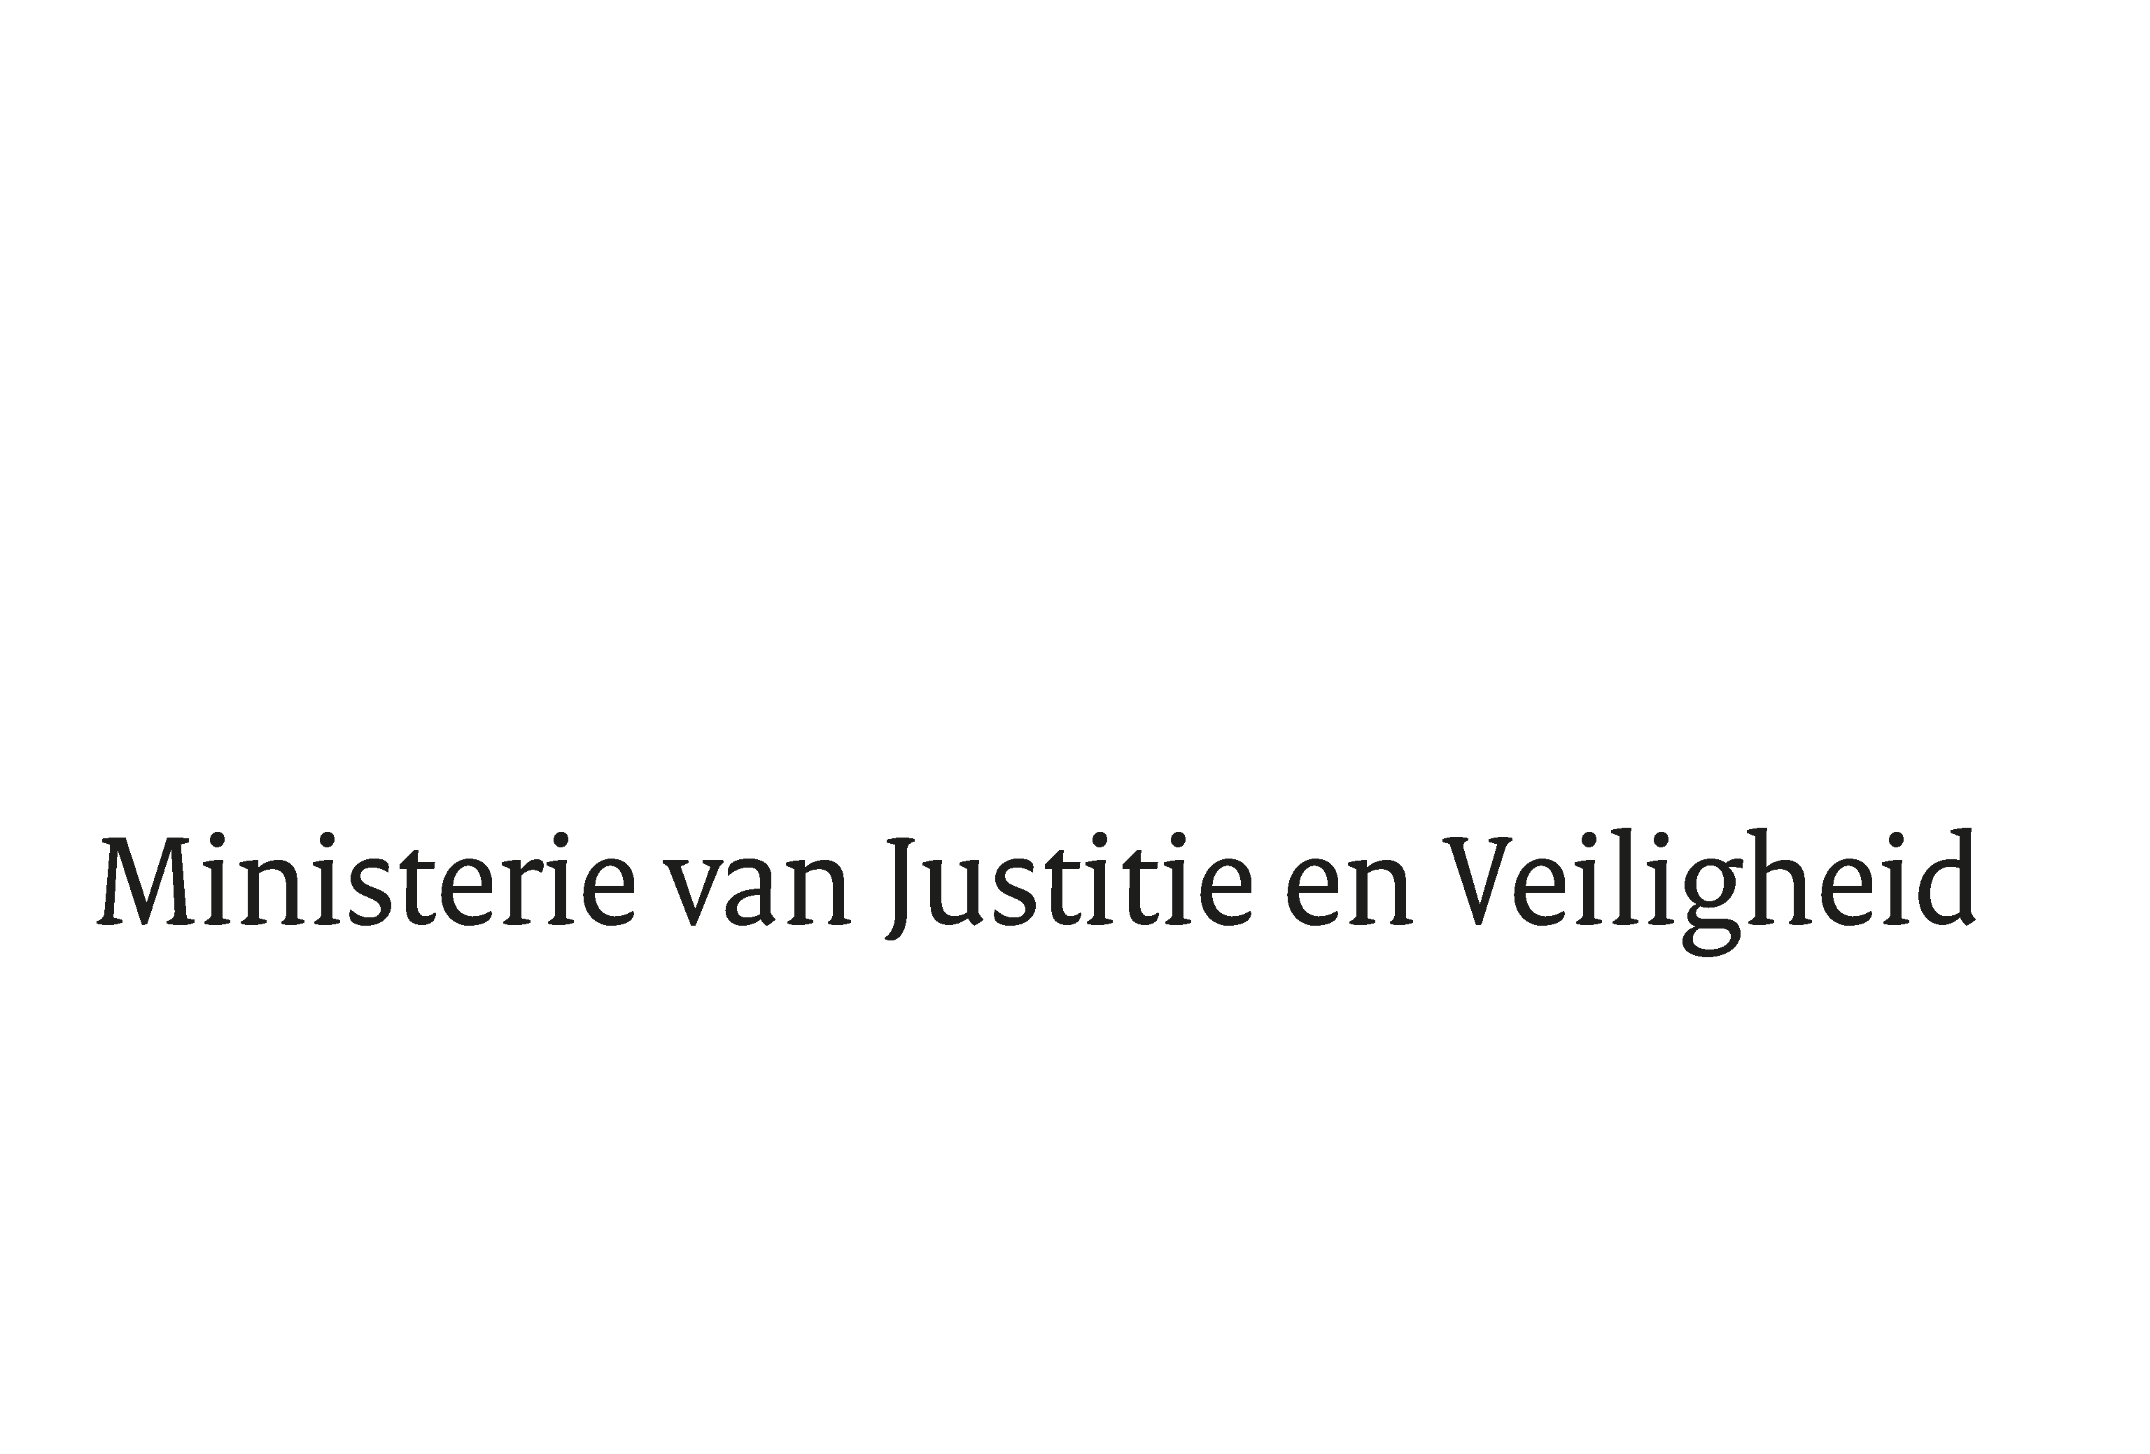

> Retouradres Postbus 20301 2500 EH Den Haag
Aan de Voorzitter van de Tweede Kamer
der Staten-Generaal
Postbus 20118
2500 EA Den Haag

Datum | 24 november 2017
Onderwerp | Tweede nota van wijziging ontwerpbegroting 2018
Directie Financieel-Economische Zaken

Turfmarkt 147
2511 EX Den Haag
Postbus 20301
2500 EH Den Haag
www.rijksoverheid.nl/jenv
Ons kenmerk
2155123

Bij beantwoording de datum en ons kenmerk vermelden. Wilt u slechts één zaak in uw brief behandelen.

Hierbij bied ik u een tweede Nota van Wijziging aan op de ontwerpbegroting 2018 van het Ministerie van Justitie en Veiligheid.
De Nota van Wijziging betreft de verwerking van enkele mutaties uit het Regeerakkoord en de intrekking van het wetsvoorstel eigen bijdrage aan kosten strafvordering en de slachtofferzorg (Kamerstuk 34 067). Intrekking van dit wetsvoorstel is budgetneutraal aangezien bij de begrotingsvoorbereiding 2017 middelen zijn gereserveerd op de aanvullende post voor het geval het wetsvoorstel niet zou worden aangenomen.
De mutaties uit het Regeerakkoord hebben betrekking op de tranche 2018 van de additionele middelen voor politie en op de middelen voor voorkomen vechtscheidingen, vrijwilligerswerk ten behoeve van gedetineerden en het Regionale Uitstapprogramma Prostituees.
Ik heb in afstemming met de minister van Financiën een bestedingsplan opgesteld voor de inzet van de additionele middelen in 2018 voor de politie. Zodat onder andere de capaciteit van de Politieacademie meteen ten volle wordt benut en de op korte termijn noodzakelijke investeringen in ICT kunnen worden gedaan.
De plannen voor de overige € 167 miljoen maak ik pas bekend nadat over de uitvoering van de in het Regeerakkoord benoemde flexibiliseringsagenda een akkoord is bereikt.

De Minister van Justitie en Veiligheid, De Minister voor Rechtsbescherming,

Ferd Grapperhaus Sander Dekker

